Proyecto Android : Número Aleatorio

La aplicación consiste en que el móvil "piense" un numero aleatorio, y el jugador tiene que averiguarlo en un tiempo limitado escribiendo números a los que el móvil responderá mayor o menor.

La interfaz se compone de un cronometro, la pantalla de respuesta y el teclado.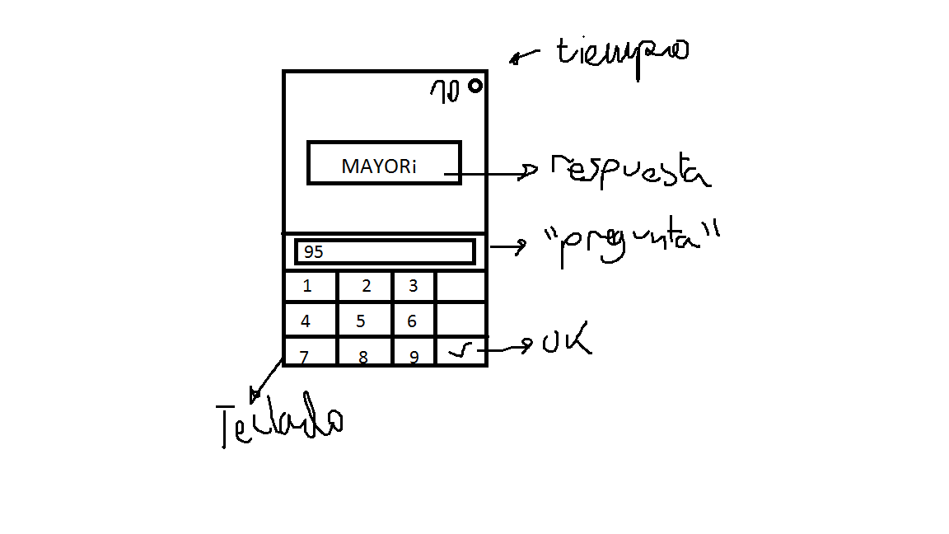

6 Activities

1-inicio

1.1 Instrucciones

2-elegir dificultad

3- dificultad 1 (nº 1-100 60s)

4- dificultad 2 (nº 1-100 30s)

5- dificultad 3 (nº 1-1000 60s)

6- dificultad 4 (nº 1-1000 30s)

\*If-Else